中科大夏令营网站的正确打开方式
可能很多人并不知道，中科大有一个专注于中科大夏令营的网站。
与其他学校的夏令营往往以院系为单位举办不同，中科大的暑期夏令营是以学校的名义统一举办。在夏令营期间，学校领导会难得聚在一起，和大家一起参与夏令营开营及闭营晚会；各院系的教授博导也会默契地安排日程，确保夏令营期间处于学校，方便与各位营员进行交流。可以说夏令营是科大人为各位有意加入科大的优秀学子提供的一次难得深入了解科大的机会。
统一举办的夏令营自然需要有统一的夏令营网站，但对夏令营网站进行统一的内涵并不局限于此。中科大虽然是一所“小学校”，但其外延却非常大，如果不去刻意了解，就很难知道中科大的“势力范围”，我们可能知道科大的东西南北中校区是科大的传统“领地”，但有多少人知道中科院合肥物质研究所（科学岛）、中科院沈阳金属研究所（材料学院）、南京古生物所、南京紫金山天文台、苏州纳米所、苏州医工所、中科院长春应化所等也逐渐将其研究生招生及教育纳入中科大；我们以为学某个专业只能选报对应的夏令营，但是以交叉前沿研究见长的中科大夏令营却往往能为大家提供多种选择，比如学材料的可以选择化学院的物理和化学夏令营、金属所的材料科学夏令营、苏州纳米所的纳米科技夏令营、科学岛的技术物理夏令营、应化所的化学夏令营甚至是生命学院的生命科学夏令营等，每一个夏令营对营员的学科背景的需求以及需求量是不同的，录取难度也有差异，那么大家在填报时可以根据自己的专业背景以及兴趣爱好等情况选择适合自己的夏令营；当然作为一个专注于夏令营的网站，除了方便大家了解中科大夏令营动态之外，还有很多等待我们发掘的内容。下面跟着USTCer一起探索中科大夏令营网站的正确打开方式。
- 网站地址：中国科大研究生招生在线-面试申请系统 http://tqms.ustc.edu.cn/
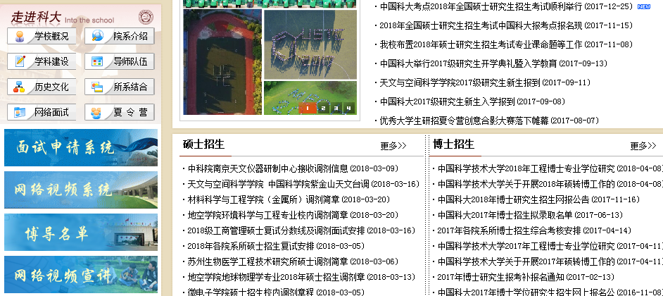

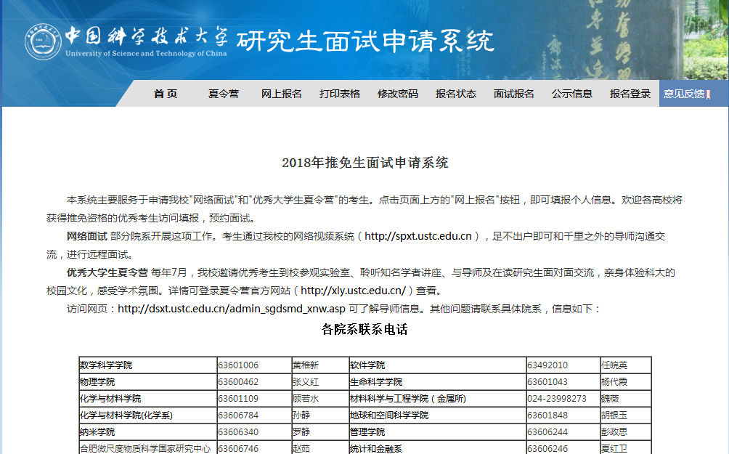

- 中科大夏令营网站首页介绍http://xly.ustc.edu.cn/
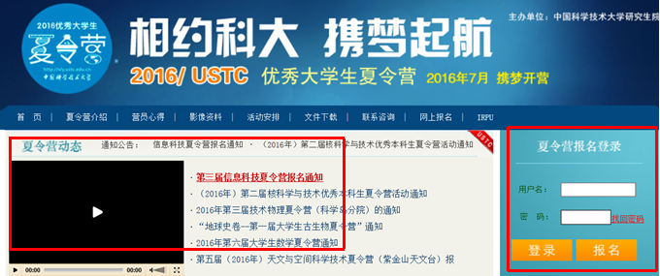
夏令营的首页如上所示，其中夏令营动态去主要是展示中科大各夏令营的最新消息，在目前来看，大家已没有关注的价值；如果我们还没有进行夏令营报名，可以通过右侧的夏令营报名登陆快捷区进行报名，当然已经报过名的，也可以通过该区域随时登陆，查看目前的报名进度。
首页的下拉页面如下：
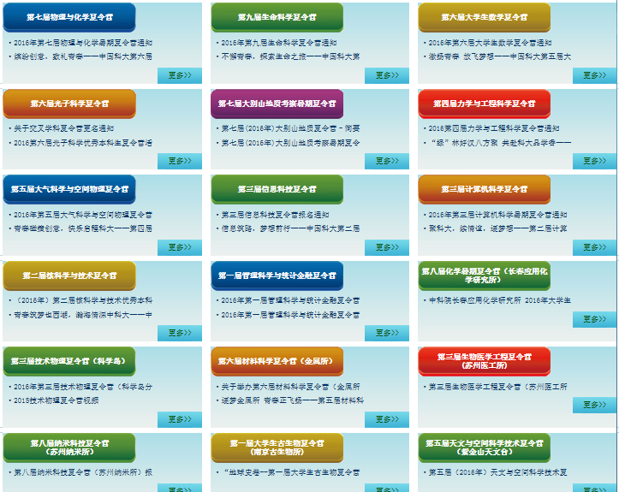
该页面是分版块提供的中科大今年所举办的18个夏令营的各个营的信息，通过各版块，我们可以了解各个营的承办院系，进而去了解该营对营员的需求情况，夏令营名称真的不能完全表述其对学生类别的需求；当然各个营报名夏令营的要求以及所需准备的材料也在相应版块找到信息，尽管科大的夏令营相通性很多，但各个营之间还是会有一点差别的，所以确定报某个营之后，还需要多关注该营的需求，具体的要求，以各个营的通知为准。
当然除了对某一营深入了解之外，大家还可以相互比较，因为大多数情况下，某一专业可以在几个营进行选择，但目前的bug是一个人只能申请一个夏令营，所以报名夏令营时一定要慎重。当然也建议大家错开报名“高峰区”，曲线来科，比如学物理的大都想着报物理和化学营，因而申请成功的概率也就相应降低，但实际上物理学科在技术物理营，大气科学与空间物理营等都有一定的选拔名额，那么如果我们想增加申请成功的概率，不妨换一种途径。其实同一个老师往往也可以在多个院系有招生名额。
三、夏令营介绍页面介绍
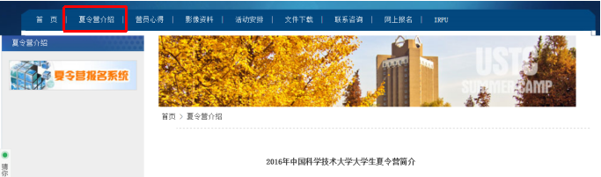
夏令营介绍页面主要是介绍今年中科大夏令营的整体情况，包括申请人资格要求，夏令营时间，夏令营招收人数等。今年中科大夏令营将在7月份开营。
- 营员心得页面介绍
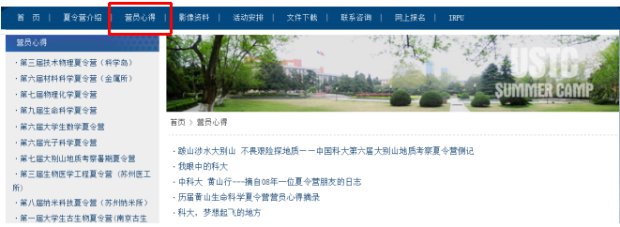
营员心得里主要是往期参加夏令营的同学的一些感悟，大家无聊时可以看，现在忙了就暂且略过吧。
五、影像资料页面介绍
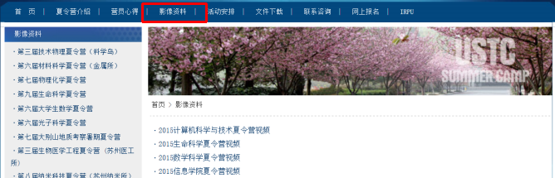
影像资料里主要放的是往期夏令营的一些集锦，可以提前感受一下中科大夏令营的氛围，理工科大学里，艺术细菌太少，视频档次不高，还请将就着看，也学大家参加夏令营时就可以遇见上镜的师兄师姐。
六、活动安排页面介绍
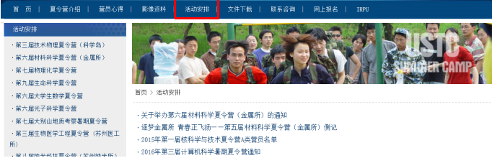
活动安排里的内容其实可以在首页各个营的单独版块里看到，当然对于夏令营的活动安排，大家目前不必关注，毕竟并不是每个人都有机会参加科大夏令营，当然如果大家入选之后，志愿者会将详细流程告知大家。现在还是安心准备材料报名吧。
七、文件下载页面介绍
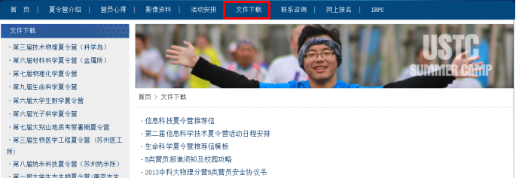
在文件下载区，有大家可能会感兴趣的推荐信模板，当然很多夏令营的推荐信没有，即便有的也不一定是最新的，这问题都不大，毕竟推荐信只是一个作用不大的指标（但必须要有）。
对于推荐信，如果没有找到模板，个人认为可以在生命学院的推荐信模板上进行修改，保留中科大等字样就好。推荐信内容一般是打印版，需要老师签名，部分夏令营要求盖章（一般是院系章）。
八、联系咨询页面介绍
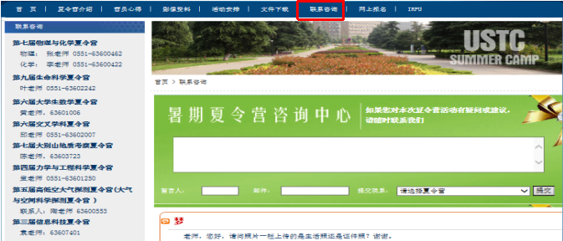
联系咨询页面可能是大家不太关注的版块，但个人认为这是相对重要的内容，因为通过这个页面，我们可以直接与对应的老师联系，并得到老师的官方回答。当然我们在报名过程中所遇到的问题，也可以在这里获得快速的解决。
除此之外，该板块还有很多其他同学的留言情况，翻看一下留言板，我们之前对科大夏令营的所有问题真的不是问题。所以极力推荐大家多看看夏令营网站的联系咨询内容。
- 网上报名
夏令营网站存在的意义就是方便大家选择适合自己的营进行报名，在网上报名页面，可以完成夏令营报名、信息查询以及报名信息修改等功能。
报名是一个很简单的事情，按照要求一步步来就行了，那么接下来，申请流程走起：
Step 1：关注什么时候可以申请
夏令营以及网络面试申请系统开放时，学校都会在官网上有所公式的，当然在一些贴吧、论坛中也可以留意到。
当然，中科大夏令营是分开报名的，时间有先有后，，所以发现自己想申请的夏令营还未开始申请的话，不必太着急。
Step 2：点击进入网面申请系统的网上报名页面
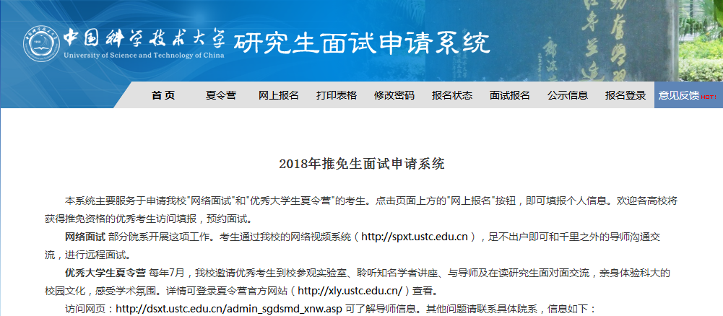
我承认很多学生会直接点击页面中的链接的，然而这些链接并不是网上报名的页面。所以看完这个通知后，想要报名，点击图中标红处。之后才会出现下面的报名界面。
Step 3 按要求填写相关信息
登陆信息随意，只要自己能记得就行，即便忘了，也是可以找回的。
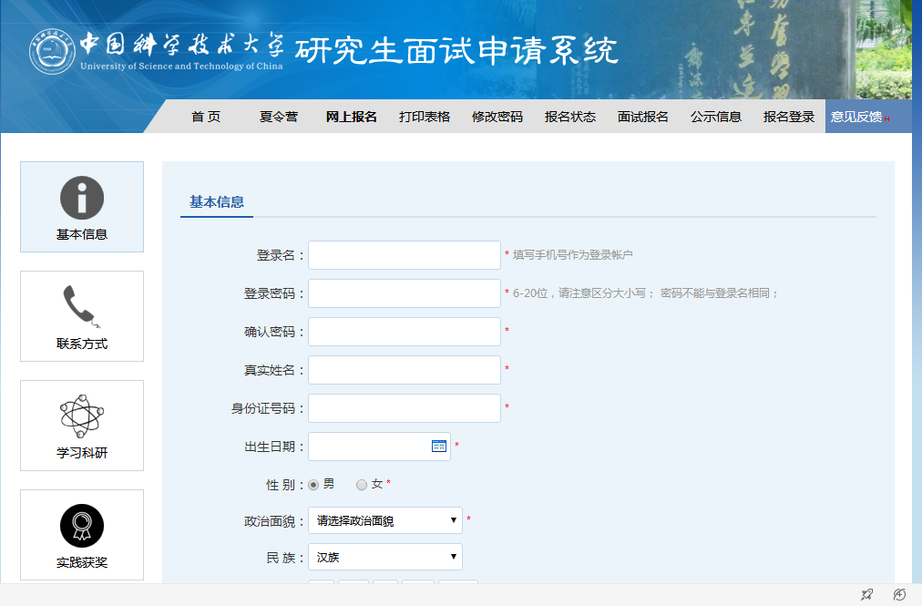
至于联系方式，手机号码、联系邮件、QQ号三者中至少需要有一个是畅通的吧。虽说可以通过系统查看网申状态，但面试通知还是需要最基础的联系方式的。
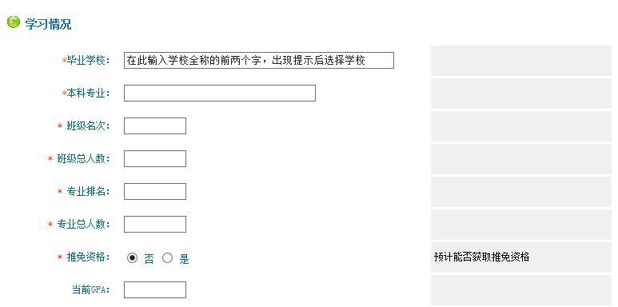
学习情况中，各种排名都可以按最高的来，管他是综合排名还是纯成绩排名了……话说，在推免资格还没出来之前，推免资格一栏中只有“否”和“是”，确实很纠结啊，到底是点“是”呢，还是点“是”呢？其实这真的不是问题。（PS：可一定要看清，系统默认的是“否”啊！！！）至于GPA，可以按自己学校的情况，平均绩点，加权平均分都没问题，毕竟不是必填项。
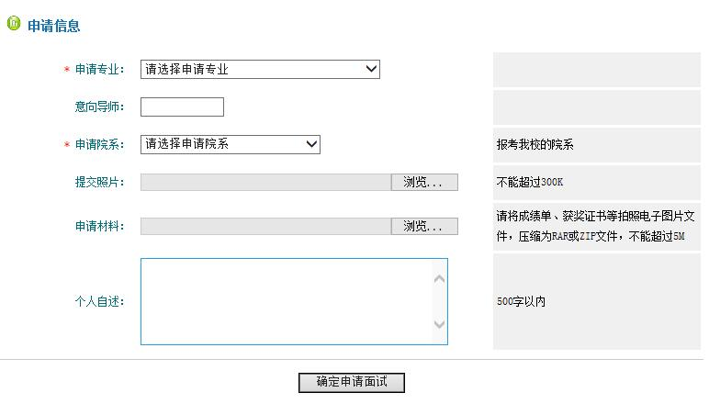
申请信息里，可能是大家疑问最多的。对于申请专业，一般是大家准备研究生学的专业，候选项很多，大家可以根据自己的情况选择。如果找不到自己的专业，可能是不同的学校叫法不一样，也可以选择相近的专业。需要注意的是，有些专业在不同的院系都有开设，只是侧重点不同，所以填申请院系时，请慎重。
至于意向导师，就需要大家点击之前面试通知里的导师链接了，里面基本汇集了科大所有的导师（可以带博士的）。通过这一链接，大家可以很方便查看某一学科有哪些导师招生，更重要的是，可以看某一导师在哪些方向有招生，确定导师后，专业就是次要的了。（PS：即便填写过意向导师，也不意味填的老师会面试你……）
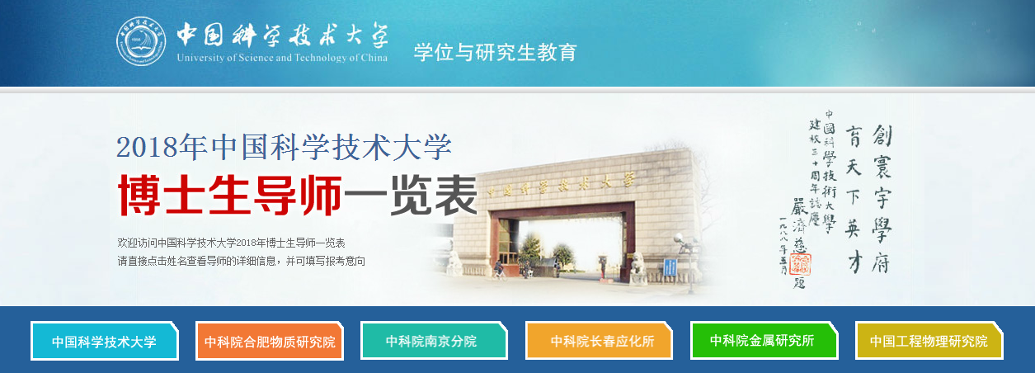
申请材料里，当然是干货越多越好，但也不必什么证书都往里面放。成绩单（盖章的）、成绩排名（实在弄不到，也可以不弄的）、四六级成绩单（即便不提，你敢不传吗？）、获奖证书等最好扫描成电子版的（如果手机像素够高，拍照水平高的话，也可以直接拍照），建议对各图片命名一下，尽量把含金量高的证书放在前面，明显很水的获奖，不要也罢。当然，发过文章，做过项目的，也可以把这些放在申请材料里面，最后保证压缩文件大小合适。
个人自述，可以参考网上的范例，但如果只做“搬运工”，那估计会死的很惨，也不想想，老师们都审核过那么多年材料了，每年看过的自述会比我们看的少？自述在真实的前提下，要突出自己的亮点，当然好的态度，恰当的表述也不可少，大家可以费点时间，毕竟在其他方面差别不大的情况下，自述对于审核老师的主观决定还是影响很大的。
当所有信息填写完成，就可以点击确认申请面试了，当然没填写完整，也可以提交，就当是保存了。不过缺少的信息尽量早点补上，万一老师审核时，看到的是不完整的信息，老师是该审核通过呢，还是拒绝呢？
Step 4：打印表格，进行信息核对，了解审核的状态
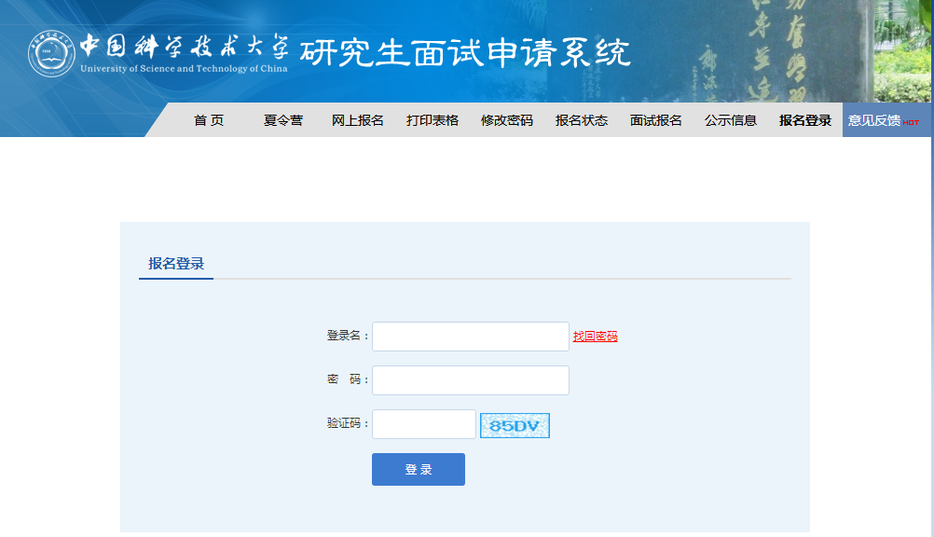
提交过面试申请之后，就可以点击表格打印，核对信息是否完整正确，如果一切OK，就可以将报名信息表打印出来盖章了。当然查询系统还可以跟踪自己的申请进行到什么程度。当然如果还有其他问题，也可以进行反馈，不过感觉大家在系统中反馈的积极性明显不如QQ群里的高……
虽然有些夏令营还不能申请，大家也是可以先熟悉一下申请流程。由于不同院系的夏令营对材料的要求不同，具体需要提交的材料以及报名时所需要注意的问题，大家可以在相应的交流群中寻求答案。夏令营申请系统开放的时间，我们也会第一时间在交流群中公布。

中科大夏令营网站，已经提供了很多我们所需的资料，当然联系咨询里的“问答库”也包罗了我们在申请时会遇到的各色各样的问题，多看看，自己也可以给别人解答问题了。
最后欢迎大家加入中科大研招的学科交流QQ群。
USTC2018地学&环境交流群 551824979
USTC2018安全&核科交流群 345288271
USTC2018力学&机械交流群 361717023
USTC2018数学&统计交流群 431644182
USTC2018物理&天文交流群 334140394
USTC2018信息&通信交流群 348702761
USTC2018化学&材料交流群 364429291
USTC2018生物&医学交流群 363127439
USTC2018计科&软件交流群 375202954
USTC2018管理&人文交流群 467899813

